# Dáte si Green Rachel alebo Sparkling Night? Namiešajte si šteklivé bublinky, ktoré vám spríjemnia nielen sviatky



Keď je smäd veľký, nič ho lepšie nezahasí ako čerstvá sóda. Ak do nej pridáte sirup a ďalšie chutné ingrediencie, získate lahodné nápoje na všetky možné príležitosti. Preto sa cez sviatky bez [SodaStreamu](http://www.sodastream.sk) jednoducho nezaobídete. Zaručuje totiž prístup k chutnej perlivej vode 24 hodín denne, bez starosti o to, či sa už kupovaná bublinková voda nevypila, bez vláčenia tých otravných fliaš z obchodu a tiež bez zaťažovania prírody jednorazovým plastom z fliaš z kupovanej vody. Pokiaľ SodaStream ešte náhodou doma nemáte, za pár minút v obchode získate všestranného spoločníka pre nekonečné variácie nápojov. Pri ich mixovaní sa spoľahnite na [príchute SodaStream](https://bit.ly/SodaStream_prichute), kde nájdete aj originálne príchute Mirinda, 7UP, Pepsi či Pepsi Max, ale aj Tonik alebo Iced Tea a množstvo ďalších.   
Taktiež výmena bombičky je absolútne bezproblémová, pretože vám ju [vymenia na vyše tisíc miestach](https://www.sodastream.sk/predajcovia/) - napríklad v predajniach Billa, Teta drogériách, v sieti papiernictiev ŠEVT, v sieťach elektropredajní ako Planeo, Nay, Datart a na mnohých ďalších miestach. Jednoducho povedané – **bombičku SodaStream vymeníte takmer na každom rohu**. A ak sa vám nechce nikam chodiť, môžete si objednať bombičku spolu s potravinami cez [Lunys.](https://lunys.sk/znacka-produktu/sodastream/)

Čo také by ste mohli ochutnať? Skúste tieto naše tipy... a potom ponechajte mixovanie alko a nealko nápojov na vašu fantáziu.

**Nealko Long Island**

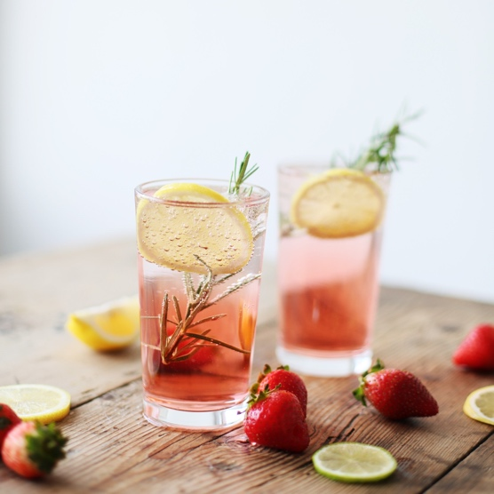

* 1,8 litra čierneho čaju
* 60 ml citrónovej šťavy
* 900 g jahôd v plechovke
* cukor podľa chuti
* rozmarín, citrón na dozdobenie
* perlivú vodu SodaStream

Postup nájdete [TU](https://www.facebook.com/photo/?fbid=741304344691854&set=a.622476263241330)

**Ananásové potešenie**

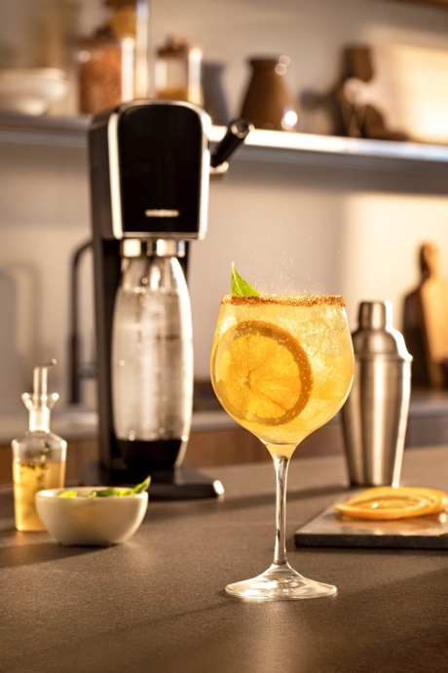

* 60 ml vodky
* 60 ml ananásového džúsu
* 30 ml bieleho Vermontu
* 15 ml príchuť Mirinda
* kvapka citrónovej šťavy
* perlivá voda SodaStream

Čo s tým ďalej? Zistíte [TU](https://www.facebook.com/photo?fbid=746959074126381&set=a.622476263241330)

**Sparkling night**

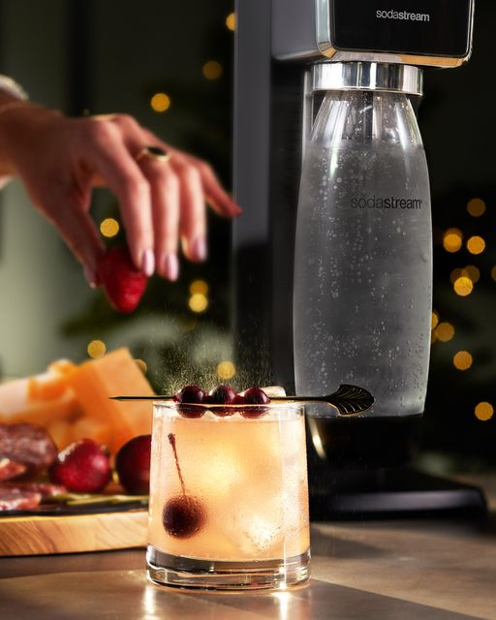

* Perlivá voda SodaStream
* 1/2 šálky celých čerešní
* 1/4 šálky brusnicovej šťavy
* 1 fľaša bieleho vína
* 1 šálka jablčného muštu alebo 100% džúsu
* Ľad

Ako z toho namixovať šteklivé bublinky objavte [TU](https://www.facebook.com/photo?fbid=736863631802592&set=a.622476263241330)

[Green Rachel – toto video jednoducho musíte vidieť!](https://www.facebook.com/SodaStream.Slovakia/videos/997210901352895)